Actividades Sugeridas
OBJETIVO DE APRENDIZAJE OA_16 | DESCRIPCIÓN DE LA ACTIVIDADES
Representar datos obtenidos en una muestra mediante tablas de frecuencias absolutas y relativas, utilizando gráficos apropiados, de manera manual y/o con software educativo.  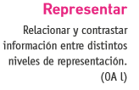 | 4.  El gráfico de doble barra muestra el número de alumnas y alumnos que participan en actividades extraprogramáticas de un colegio. Las actividades son las siguientes, de 1 a 9: teatro, coro, natación, atletismo, judo, gimnasia artística, vóleibol, fútbol y básquetbol. Las columnas azules representan a las niñas y las rojas, a los niños.  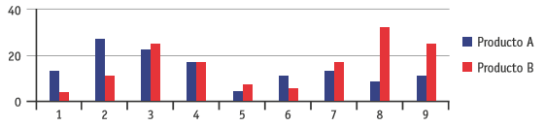  > Leen los datos y confeccionan una tabla de frecuencias absolutas.  > Basados en los datos extraídos, elaboran un gráfico de tallo y hojas.

